Nachdenkzettel Beziehungen/Vererbung

1. „Class B extends X“. Jetzt fügen Sie eine neue Methode in X ein. Müssen Sie B anpassen?

No, you don’t have to change B after implementing a new method in X.

----------------------------------------------------------------------------------------------
2. Class B extends X {

public void newMethodinB() { …. }

}

Jetzt fügen Sie eine neue public Methode in ihre abgeleitete Klasse ein. Sie möchten diese neue Methode im Code verwenden. Prüfen Sie die folgenden Codezeilen:
X x = new B();
x.newMethodinB();

Was stellen Sie fest?

The method can’t be called, because the instantiated object is of type X.

----------------------------------------------------------------------------------------------
3. Class B extends X {
@override
public void methodinB() { …. }

}

Jetzt überschreiben Sie eine Methode der Basisklasse in ihrer abgeleitete Klasse. Sie möchten diese neue Methode im Code verwenden. Prüfen Sie die folgenden Codezeilen:
X x = new B();
x.methodinB();

Was stellen Sie fest?

The child class’s method is called even though the object is of type X.

4. Versuchen Sie „Square“ von Rectangle abzuleiten (geben Sie an welche Methoden Sie in die Basisklasse tun und welche Sie in die abgeleitete Klasse tun)

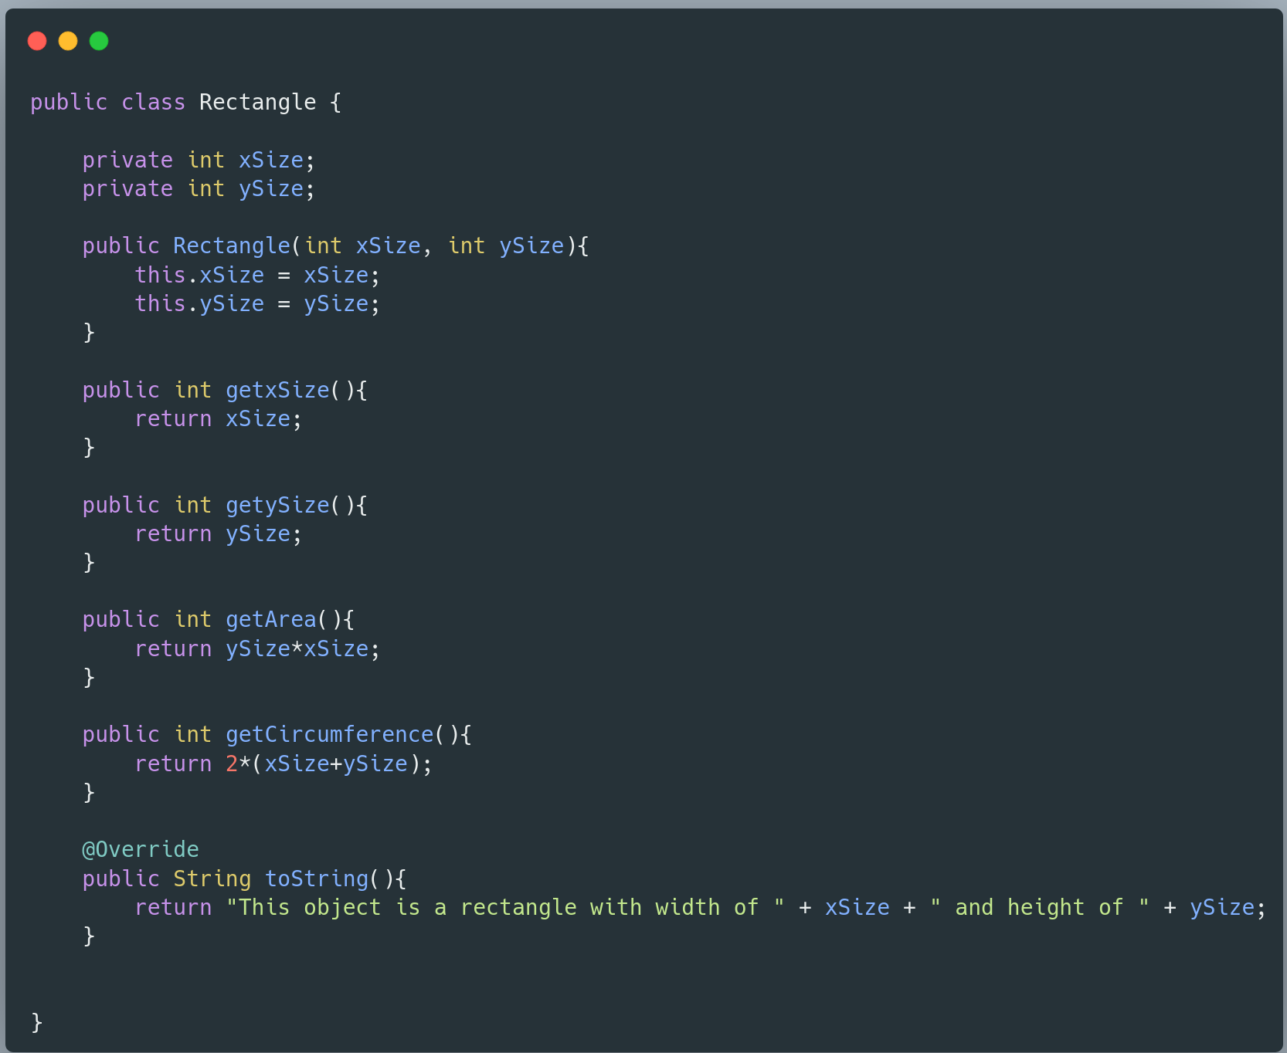
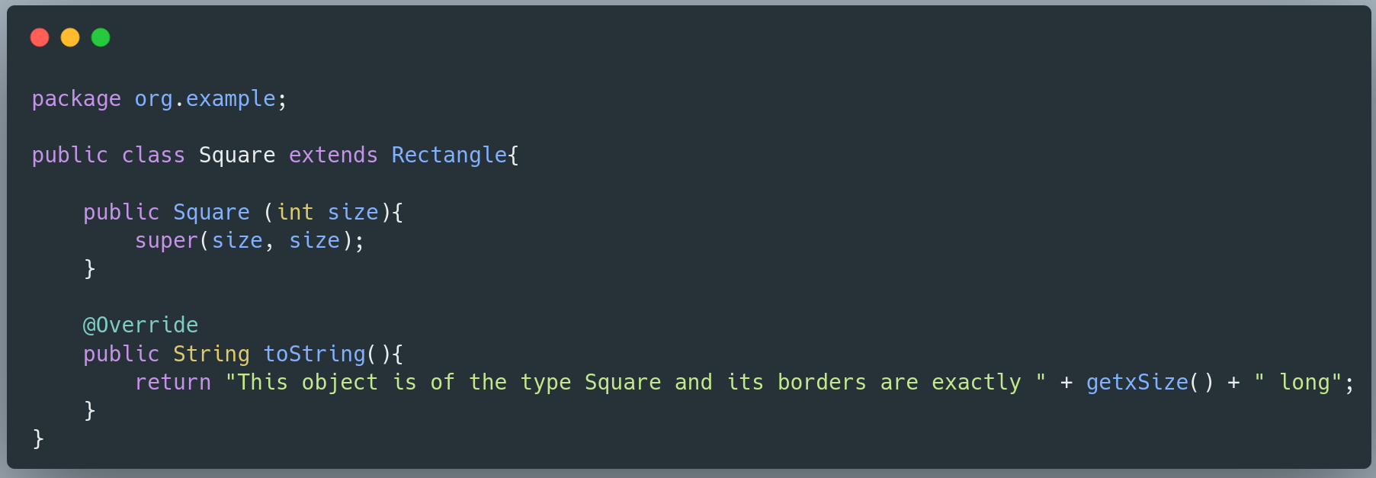

5. Jetzt machen Sie das Gleiche umgekehrt: Rectangle von Square ableiten und die Methoden verteilen.

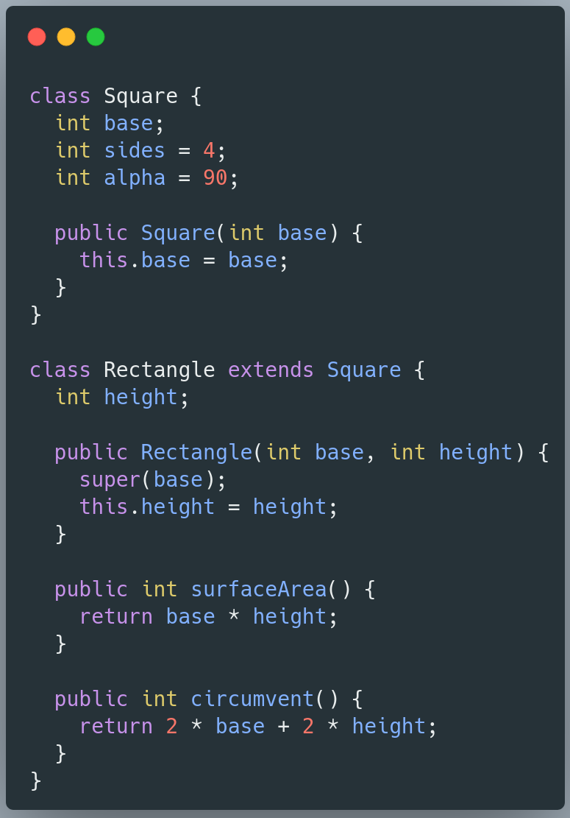

6. Nehmen Sie an, „String“ wäre in Java nicht final. Die Klasse Filename „extends“ die Klasse String. Ist das korrekt? Wie heisst das Prinzip dahinter?

Yes, as it is an „is a“-association, you can implement it using inheritence.

